 | Министерство образования и науки  Республики Татарстан

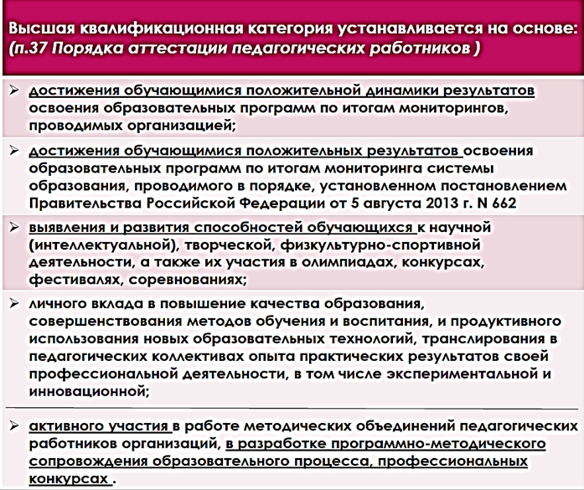

Основные показатели для прохождения аттестации на высшую категорию
1. Призовые места студентов под руководством аттестуемого педагогического работника (на различных уровнях - города, республики, всероссийский, международный уровень; формах – очная и/или заочная).
2. Призовые места самого аттестуемого педагогического работника (на различных уровнях - города, республики, всероссийский, международный уровень; обобщение опыта; открытые мероприятия).
3. Инновационная работа (согласовывается с заместителем директора по научно-методической работе по следующим требованиям: в какой региональной инновационной площадке, по какой теме, почему именно эта тема).
Аттестуемый педагогический работник регистрируется самостоятельно на инновационной площадке, которые заявлены в Экспертном Совете по инновационной работе в системе образования, созданный при Министерстве.
Перечень региональных инновационных площадок
- Казанский (Приволжский) федеральный университет (2 института);
- Институт развития образования РТ;
- Набережночелнинский институт социально-педагогических технологий и ресурсов»;
- Республиканский центр внешкольной работы;
- Казанский, Арский, Мензелинский, Набережночелнинский педагогические колледжи
- Международный колледж сервиса

Подтверждающий перечень документов от РИП
Рецензия, отзыв организации на инновационную разработку, титульный лист публикации, или документ, удостоверяющий участие аттестуемого работника в республиканском или федеральном методическом конкурсе, проведенном в зарегистрированном РИП в течение учебного года)
(не более одного подтверждающего документа
на 1 л.)

4. Экспериментальная работа (Какая тема, кто научный руководитель, откуда, какие рекомендации дает научный руководитель, как над этим работаете).
Аттестуемый педагогический работник регистрируется самостоятельно на российских экспериментальных площадках (например, площадка Ушинского) и предоставить подтверждающую справку. Либо участвовать в региональных экспериментальных площадках, так же подтверждая соответствующими сертификатами.

